Opdrachten Hydrauliek

Hydrauliek is niet meer weg te denken uit de landbouw.

Vul de volgenden vragen in en maak de volgende opdrachten.

1)Noem 5 voorbeelden van hydrauliek in de landbouw

……………………………………………………………………………………………………………………….

……………………………………………………………………………………………………………………….

……………………………………………………………………………………………………………………….

……………………………………………………………………………………………………………………….

……………………………………………………………………………………………………………………….

2) Benoem de functies van de volgende onderdelen:

Tank………………………………………………………………………………………………………………...

………………………………………………………………………………………………………………………

Pomp……………………………………………………………………………………………………………….………………………………………………………………………………………………………………………

Stuurschuiven……………………………………………………………………………………………………………………………………………………………………………………………………………………………….

Veiligheidsklep……………………………………………………………………………………………………..……………………………………………………………………………………………………………………….

Cilinder……………………………………………………………………………………………………………...

……………………………………………………………………………………………………………………….

Oliefilter……………………………………………………………………………………………………………..……………………………………………………………………………………………………………………….

3)Teken hieronder een enkel werkende cilinder

4)Benoem de onderdelen van de enkelwerkende cilinder in jou tekening

………………………………………………………………………………………………………………………

………………………………………………………………………………………………………………………

………………………………………………………………………………………………………………………

5)Teken hieronder een dubbelwerkende cilinder

6)Benoem de onderdelen van de dubbel werkende cilinder in jou tekening

………………………………………………………………………………………………………………………

………………………………………………………………………………………………………………………

………………………………………………………………………………………………………………………

7)Vraag: Welke twee factoren bepalen de kracht van een cilinder?

a……….

b………

8)Welke factor bepaald de snelheid van de cilinder?

a)……………..

b)……………..

9)In welke natuurkundige eenheid schrijf je druk?

a)……….

b)……….

10)Met welke eenheid gaan wij rekenen als wij de kracht van een cilinder berekenen?

……………………………………………………………………………………………………………………….

11)In welke eenheid schrijf je de oppervlakte van de cilinder?

…………………..

12)Met welke eenheid word er gerekend?

……………………….

13)In welke eenheid kan kracht worden uitgedrukt?

a ……………………..

b .………………………

c. ……………………..

14)Geef de volgende onderdelen de goede benaming, door de nummers op de juiste plaats te zetten.

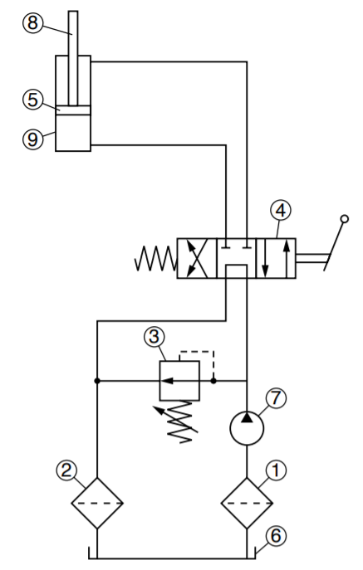

|  |  |  |
| --- | --- | --- |
|  |  | reservoir |
|  |  | zuigfilter |
|  |  | retourfilter |
|  |  | pomp |
|  |  | veiligheidsklep |
|  |  | zuiger |
|  |  | zuigerstang |
|  |  | cilinder |
|  |  | 4/3 stuurschuif |